Муниципальное автономное дошкольное образовательное учреждение
детский сад комбинированного вида «Югорка»
город Покачи

Проект
«Огород на окне»
(старший дошкольный возраст)

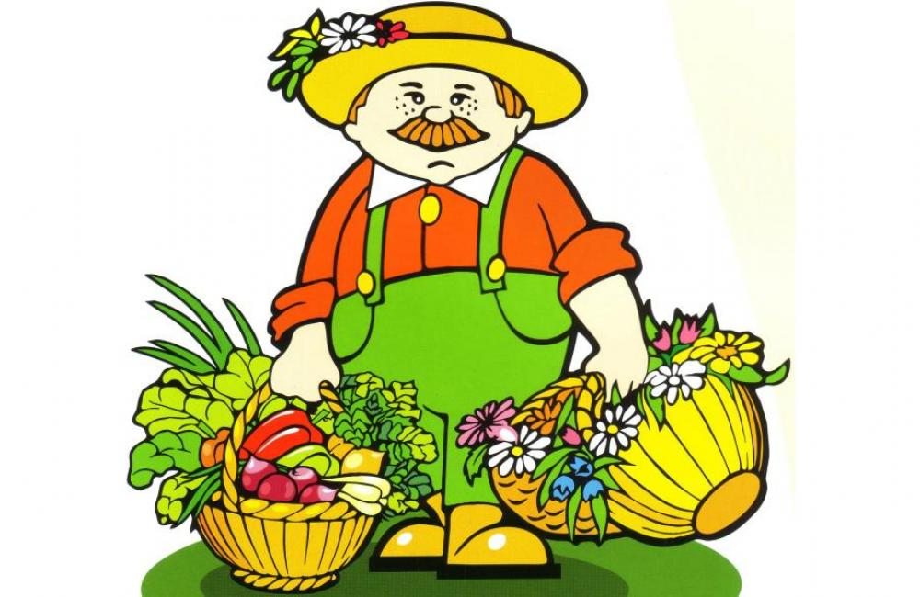

Воспитатель: Недикова Татьяна Алексеевна

2020 год

Тип проекта: информационно – творческий; групповой.

По доминирующей в проекте деятельности: информационный, экспериментальный

По содержанию: обучающий.

По числу участников проекта: групповой.
Участники.
Дети 5 - 6 лет, воспитатель группы, родители.
Продолжительность.
Краткосрочный.
Актуальность. Проект направлен на расширение и обобщение знаний о культурных огородных растения, на то, как ухаживать за растениями, на осознание значимости овощей в жизнедеятельности человека.
Предмет исследования. Культурные растения: огурец, помидор, перец, укроп, лук.
Цель. Формирование экологических представлений детей об овощных культурах в процессе выращивания из семян.
Задачи:
1. Познакомить с историей огурца, гороха
2. Расширять и систематизировать знания детей об овощных культура: строение, польза, уход за ними.
3. Учить детей ухаживать за растениями в комнатных условиях.
4. Учить наблюдать изменения в развитии и роста растений.
5. Углублять знания об условиях, необходимых для роста семян (земля, свет, тепло, вода).
6.Развивать познавательные и творческие способности детей в процессе совместной исследовательской деятельности.
7. Развивать речь детей, активизировать словарь (корень, посадить, углубление, условия).
8. Разъяснять значимость труда.
9. Развивать чувство общности детей в группе и навыки сотрудничества.
10. Закреплять знания детей об условиях, необходимых для роста растения;
11. Формировать у детей понятия взаимосвязи природа и люди: люди садят, выращивают и ухаживают за растениями, растения вырастают, радуют людей своей красотой, кормят своими плодами.
12. Формировать представление о выращивании растений из семян.
13.Формировать умение договариваться с пом. воспитателя о распределении работы, ответственное отношение к порученному заданию.
14.Воспитывать интерес к уходу за растениями; накапливать опыт внимательного и заботливого отношения к растущим растениям.
15.Воспитывать бережное отношение к своему труду, и труду взрослых и детей.
16. Воспитывать желание добиваться результата, чувство ответственности за участие в общем деле.
17. Воспитывать уважительное взаимоотношение ребенка к взрослым.
Гипотеза.
В условиях группы можно вырастить урожай на окне.
Проблемная ситуация.
Недостаточные знания детей об овощных культурах ,способах и условиях их выращивания, о пользе овощных культур для здоровья человека, нет практических навыков ухода за выращиваемыми овощными культурами.
Принципы работы.
- Принцип природосообразности: необходимо учитывать природу ребенка - пол, возраст; строить деятельность в соответствии с интересами и потребностями.
- Принцип взаимодействия и сотрудничества детей и взрослых: участие в организации воспитательной работы педагогов, родителей и общественности.

Материалы и ингредиенты для проведения эксперимента.
Семена овощных культур, пластиковые стаканчики, горшочки и земля для посадки, лейка, грабли, лопатки, рыхлители.
Предполагаемый результат.

- Формирование у детей старшего дошкольного возраста экологических знаний в процессе познавательно-исследовательской деятельности выращивание растений из семян.
- Развитие познавательных и творческих способностей.
- Дети научатся ухаживать за растениями и познакомятся с условиями их содержания, будут учиться подмечать красоту растительного мира.
- У детей сформируются знания о росте растений в комнатных условиях.
- Формирование у детей трудолюбия и бережного отношения к природе.
Связь с другими видами деятельности.
Социально-коммуникативное развитие, познавательное развитие, речевое развитие, художественно-эстетическое развитие, физическое развитие.
Этапы работы над проектом:
- Подготовительный: определение цели и задач проекта, сбор информационного материала, создание условий для организации работы в «Маленькие садоводы», составление плана мероприятий по организации детской деятельности – 1-я неделя.
- Основной (или этап реализации проекта): проводятся запланированные мероприятия для реализации проекта (беседы, опыты, эксперименты, творческая деятельность, рассматривание иллюстраций, чтение) – 2-5-я неделя.
- Заключительный: подводятся итоги, подготавливается презентация, итоговая беседа – 6-я неделя.

Этапы реализации проекта.
Этапы | Деятельность педагога | Деятельность  детей | Взаимодействие с родителями
I. Подготовительный этап | Сбор информации, материалов по теме. Подбор художественной литературы: поговорки, потешки , стихи, загадки, сказки. рассказы об овощах. Разработка цикла наблюдений, занятий. | Сбор информации по тебе совместно с родителями. | Сбор информации по теме совместно с детьми.
II.  Практический этап | Подготовка и проведение опытов, бесед.  Установка связей: растения - земля, растения - вода, растения - человек. (беседа с детьми)  Подготовка и чтение художественной литературы об овощах: поговорки, потешки, стихи, загадки, сказки, рассказы.  Подготовка и показ иллюстраций, картин на овощную тематику. Подготовка занятий, дидактических игр, подвижных игр.  Конкурс - выставка «Изобретение горшков для рассады из бросового материала: пластиковых бутылок, стаканчиков и тарелок по тематике «Космос» ». | Дети наблюдали за ростом овощных культур, проводили опыты, эксперименты. Устанавливали связи: растения - земля, растения - вода, растения - человек.  В процессе исследований дети познакомились с художественной литературой об овощах: поговорки, стихи, сказки, загадки. Рассматривали иллюстрации, картины на овощную тематику. Участие в занятиях, дидактических играх, беседах.  Участие в конкурсе-выставке, создание совместно с родителями необычных горшков. | Помощь детям в посадке семян.  Чтение с детьми литературы об овощах: сказки, рассказы, пословицы.  Просмотр с детьми мультфильма «Чиполино».  Участие с детьми в конкурсе-выставке, создание необычных горшков из бросового материала по тематике «Космос».
III. Заключительный этап | Анализ и обобщение результатов, полученных в процессе исследовательской деятельности детей.  Подготовка дидактических игр: "Овощи и фрукты, «Проложи дорожку», «Четвёртый лишний»,  «Чудесный мешочек», «Что сначала, что потом?», «Узнай на вкус».  Оформление стенгазеты для родителей о проделанной работе. | Анализируют и обобщают полученный результат.  Дидактические игры: "Овощи и фрукты, «Проложи дорожку», «Четвёртый лишний»,  «Чудесный мешочек», «Что сначала, что потом?», «Узнай на вкус».  Участие в оформлении стенгазеты. | Просмотр оформленной педагогом и детьми стенгазеты «Огород на окне».

По реализации проекта «Огород на окне» были получены следующие результаты:
- В ходе работы по проекту у детей сформировалось экологическое представление об овощных культурах.
- Выращивая и ухаживая за растениями, ребята наблюдали за тем, какие из них растут быстрее, сравнивали форму и цвет листьев, определяли условия, необходимые для роста и развития растений.
- В ходе работы по проекту дети научились устанавливать последовательность стадий развития растений, связывая изменяющиеся их внешние признаки с определенным периодом развития.
- У детей сформировались знания о том, в каких условиях можно вырастить растение из семени.
- В результате практической и опытнической деятельности дети получили необходимые условия для роста растений.
- Дети увидели многообразие посевного материала.
- Дети более бережнее стали относиться к растительному миру.

Приложение:
Фотоотчет о проделанной работе:
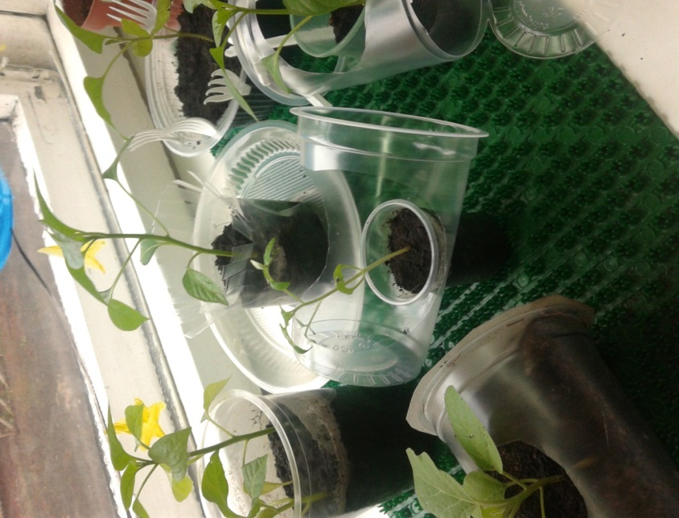
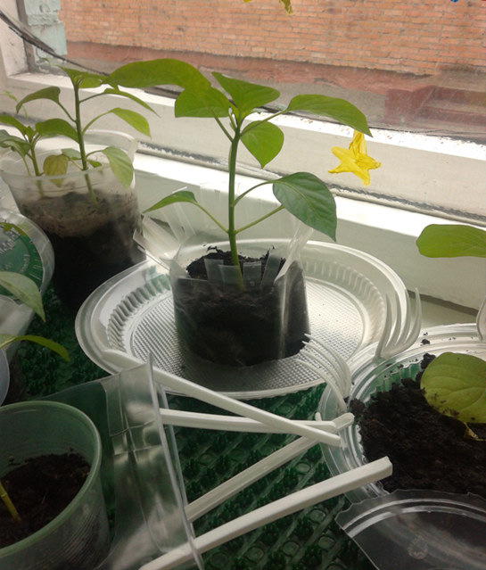
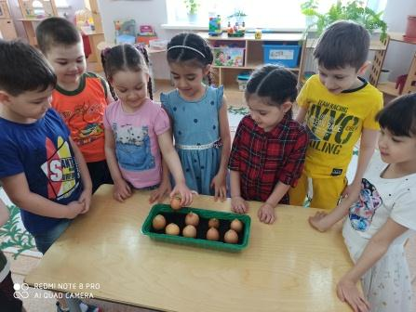
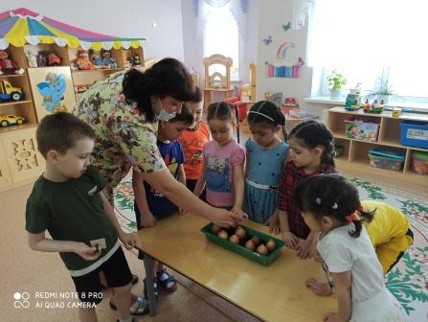
Литература:
- Дыбина О.В., Н.П. Рахманова, В.В. Щетинина «Неизведанное рядом. Опыты и эксперименты для дошкольников» Второе издание, исправленное. Творческий Центр «Сфера», Москва 2013.
- Иванова А. И. «Экологическое воспитание и эксперименты в детском саду. Мир растений», Москва 2005г.
- Комарова Н.Г., Грибова Л.Ф. «Мир, в котором я живу», Москва 2006г
- Лисина Т.В., Морозова Г.В. «Подвижные тематические игры для дошкольников», Издательство «ТЦ Сфера» 2014г.
- Тугушева Г.П., Чистякова А.Е. «Экспериментальная деятельность детей среднего и старшего возраста», Санкт – Петербург. Детство – Пресс 2008г.

